Tu commences par faire un pompon de 6 centimètres de long bien fourni.  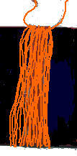  Tu passes une ficelle que tu noues, tu coupes en bas. |  | Tu fais un 2ème pompon de 5 centimètres de long avec moins de laine.  Tu passes une ficelle et tu noues comme précédemment, puis tu coupes en bas et tu noues des fils comme sur le dessin du dessous et tu découpes du côté du 1er nœud    Tu prends le 1er pompon, tu noues une ficelle à 1 cm en dessous du sommet |  | Tu sépares le pompon en deux et tu enfiles le deuxième pompon comme sur le schéma.   |  | Puis tu noues en dessous et encore un centimètre en dessous.  

